
СОВЕТ
ДАВЫДОВСКОГО МУНИЦИПАЛЬНОГО ОБРАЗОВАНИЯ
ПУГАЧЕВСКОГО МУНИЦИПАЛЬНОГО РАЙОНА
САРАТОВСКОЙ ОБЛАСТИ

Р Е Ш Е Н И Е

от 05 мая 2022 года № 200

Об утверждении Положений о гербе и флаге Давыдовского муниципального образования Пугачевского муниципального района
Саратовской области

На основании ст. 9 Федерального закона от 06.10.2003 № 131-ФЗ «Об общих принципах организации местного самоуправления в Российской Федерации» и в соответствии с Уставом Давыдовского муниципального образования Пугачевского муниципального района Саратовской области Совет Давыдовского муниципального образования РЕШИЛ:
- Утвердить Положение о гербе Давыдовского муниципального образования Пугачевского муниципального района Саратовской области (Приложение 1).
- Утвердить Положение о флаге Давыдовского муниципального образования Пугачевского муниципального района Саратовской области (Приложение 2).
3. Настоящее решение подлежит официальному опубликованию в «Информационном бюллетене» Давыдовского муниципального образования и размещению на официальном сайте муниципального образования в сети «Интернет».
4. Настоящее решение вступает в силу со дня его опубликования.

Глава Давыдовского
муниципального образования А.Г. Тарасов

ПРИЛОЖЕНИЕ 1
к Решению Совета Давыдовского
муниципального образования
Пугачевского муниципального района
Саратовской области
№ 200 от 05.05.2022 года

ПОЛОЖЕНИЕ
о гербе муниципального образования – Давыдовское муниципальное образования Пугачевского муниципального района Саратовской области

Настоящее Положение устанавливает официальный символ муниципального образования –Давыдовское муниципальное образование Пугачевский муниципальный район Саратовской области (далее – муниципальное образование), его описание и порядок использования.
Официальным символом муниципального образования является:
– герб муниципального образования.

Глава I. Общие положения.

Статья 1.
Герб муниципального образования (далее – герб; символ ) – опознавательно-правовой знак, составленный и употребляемый в соответствии с геральдическими (гербоведческими) и вексиллологическими (флаговедческими) правилами и являющийся официальным символом муниципального образования.

Глава II. Герб муниципального образования – Давыдовское муниципальное образование Пугачевский муниципальный район.

Статья 2.
2.1. Геральдическое описание (блазон) герба муниципального образования гласит:
«Щит пересечен серебряным волнообразным поясом. В верхнем червленом поле золотой каравай на рушнике, увенчанный тремя золотыми церковнымиГлавками об одном окне (среднее больше); нижнее поле рассечено. В правой зеленой части золотой плуг, в левой лазоревой части скачущий серебряный олень».
2.2. Герб муниципального образования, в соответствии с Методическими рекомендациями по разработке и использованию официальных символов муниципальных образований (Раздел 2, Глава VIII, п.п. 45-46), утверждёнными Геральдическим советом при Президенте Российской Федерации 28.06.2006 года, может воспроизводиться со статусной короной установленного образца.
Муниципальная корона установленного образца для сельского поселения – золотая корона о трех видимых зубцах, имеющая золотой обруч.
2.3. Герб может воспроизводиться как в виде гербового щита с муниципальной короной, так и в сокращенной версии в виде гербового щита без короны; обе версии герба равноправны и имеют одинаковый статус.
2.4. Пояснительное изображение герба помещено в Приложениях 1.1 к настоящему Положению.
2.5. Обоснование символики герба муниципального образования:
Герб муниципального образования языком аллегорий символизирует исторические, природные и экономико-географические особенности муниципального образования.
Применённые в гербе цвета в геральдике обозначают:
- Красный цвет (червлень) - олицетворяет любовь, справедливость, смирение, скромность, решительность, мужество, отвагу, храбрость, пролитую кровь, силу, благородство.
– Синий цвет (лазурь) – символ возвышенных устремлений, искренности и добродетели, а также цвет водных объектов и чистого неба.
– Зелёный цвет (зелень) - олицетворяет землю с зеленой травой, любовь, дружбу, изобилие, а также стремление к победе.

Статья 3.
3.1. Герб воспроизводится (помещается):
– на фасадах здания администрации Давыдовского муниципального образования, избирательной комиссии муниципального образования;
– в зале заседания Совета Давыдовского муниципального образования, администрации Давыдовского муниципального образования;
– в рабочих кабинетах главы Давыдовского муниципального образования и специалистов Давыдовского муниципального образования;
– на печатях, муниципальных правовых актах и официальных бланках Совета Давыдовского муниципального образования, администрации Давыдовского муниципального образования;
– на почётных грамотах, обложках и бланках поздравительных адресов и иных официальных свидетельствах, вручаемых Советом Давыдовского муниципального образования, администрацией Давыдовского муниципального образования;
– на удостоверениях и визитных карточках депутатов Совета Давыдовского муниципального образования, должностных лиц администрации Давыдовского муниципального образования;
– на официальных печатных изданиях Совета Давыдовского муниципального образования, администрации Давыдовского муниципального образования.
Статья 4.
Герб может помещаться на вывесках, печатях и бланках муниципальных предприятий и учреждений, а также визитных карточках их руководителей.

Статья 5.
5.1. Изображения герба могут устанавливаться:
– во время официальных церемоний и других торжественных мероприятий, проводимых органами местного самоуправления муниципального образования;
– в помещениях для голосования в дни муниципальных выборов и местных референдумов;
– на основных указателях в точках пересечения автомобильными дорогами границ муниципального образования; на сооружениях остановок общественного транспорта, находящихся на территории муниципального образования.
5.2. Спортивные команды и отдельные спортсмены, участвующие в защите спортивной чести муниципального образования, могут иметь форму с изображением герба муниципального образования.

Статья 6.
При одновременном воспроизведении изображений Государственного герба Российской Федерации, герба Саратовской области и герба муниципального образования – герб муниципального образования размещается в соответствии с положениями законодательства о Государственном гербе Российской Федерации, гербе Саратовской области и:
– не может превышать вышеуказанные гербы по размерам ни по одному из параметров (высоте, ширине);
– должен располагаться крайним справа (при виде от зрителя) или ниже вышеуказанных гербов;
– должен быть исполнен в единой технике с вышеуказанными гербами и из идентичных материалов.

Статья 7.
При одновременном размещении герба муниципального образования и гербов (иных эмблем) общественных объединений, предприятий, учреждений и организаций независимо от форм собственности, а также частных лиц, должны соблюдаться следующие правила:
– герб муниципального образования не может быть меньше других гербов (эмблем) ни по одному из параметров (высоте, ширине);
– при одновременном размещении двух гербов (эмблем) – герб муниципального образования располагается с левой (при виде от зрителя) стороны от другого герба (эмблемы) и не может быть размещен ниже этого герба (эмблемы);
– при одновременном размещении нечетного числа гербов (эмблем) – герб муниципального образования располагается в центре, а при размещении чётного числа гербов (но более двух) – левее центра и не может быть размещен ниже иных гербов (эмблем);
– герб муниципального образования и другие гербы (эмблемы) должны быть исполнены в единой технике и из идентичных материалов.

Статья 8.
Порядок изготовления, использования, хранения и уничтожения бланков, печатей и иных носителей воспроизведения герба муниципального образования устанавливается распоряжением главы администрации муниципального образования.

Глава III. Заключительные положения.

Статья 9.
9.1. Допускается воспроизведение символов муниципального образования:
– в виде цветных, чёрно-белых (монохромных) или объёмных графических изображений, а также с применением условной геральдической штриховки (шафировки);
– в различной технике исполнения и из различных материалов;
– отличных от образцов размеров с сохранением геральдических и вексиллологических (флаговедческих) характеристик и пропорций.
9.2. Воспроизведение герба муниципального образования допускается в щитах разных форм и в различных стилизациях, а также на любом декоративном фоне – за исключением тех случаев, когда изображения, сопровождающие герб, воспроизводят или имитируют типовые геральдические элементы (атрибуты), не предусмотренные блазоном (геральдическим описанием) герба.
9.3. Воспроизводимые изображения герба муниципального образования – независимо от их размеров и техники исполнения – всегда должны в точности соответствовать его геральдическому описанию (блазону) согласно статье 2 настоящего Положения.
Установление изобразительного эталона герба недопустимо, противоречит геральдико-правовым нормам и традициям, а также целям учреждения герба.
Прилагаемые к настоящему тексту рисунки герба имеют пояснительный характер.

Статья 10.
Герб муниципального образования может использоваться в качестве элемента или геральдической основы:
– нагрудного должностного знака главы муниципального образования, нагрудного знака депутата Совета Давыдовского муниципального образования Пугачевского муниципального района Саратовской области, иных должностных знаков служащих администрации Давыдовского муниципального образования;
– гербов (геральдических знаков, иных эмблем) предприятий и учреждений муниципального подчинения;
– нагрудных знаков к почетным званиям и иных наград, устанавливаемых органами местного самоуправления муниципального образования.

Статья 11.
11.1. Символ муниципального образования может использоваться в качестве элемента оформления:
– средств массовой информации, в состав учредителей которых входят органы местного самоуправления муниципального образования;
– информационной продукции, официально представляющей муниципальное образование.
11.2. Символ муниципального образования может использоваться:
– на элементах архитектурно-художественного оформления в дни государственных, областных, муниципальных и народных праздников;
– при оформлении детских дошкольных учреждений, школ, иных учебных заведений;
– учреждений культуры.

Статья 12.
Гербы, флаги (штандарты, вымпелы) и иные подобные символы общественных объединений, предприятий, организаций и учреждений, а также частных лиц не могут быть ни идентичны символам муниципального образования, ни схожи с ними до степени смешения.
Символы муниципального образования не могут использоваться в качестве основы или элементов гербов, флагов и иной символики общественных объединений, предприятий, организаций и учреждений (за исключением перечисленных в первом абзаце статьи 15 настоящего Положения), а также частных лиц.

Статья 13.
13.1. Символы муниципального образования неприкосновенны: надругательство над ними влечет ответственность в соответствии с действующим законодательством.
13.2. Ответственность за искажение символов муниципального образования при их воспроизведении несет та сторона, по чьей вине допущены эти искажения.
13.3. На основании пункта 1 и абзаца второго пункта 3 статьи 14 настоящего Положения не является искажением герба создание оригинальных авторских версий герба, отличных от прилагаемых к настоящему Положению в приложениях. Все художественные воплощения (стилизации) герба, исполненные в соответствии с его геральдическим описанием согласно статье 2 настоящего Положения, признаются полноправными изображениями герба.

Статья 14.
Все права на использование символов муниципального образования принадлежат органам местного самоуправления муниципального образования, имеющим исключительное право регламентировать порядок использования этих символов третьими лицами.

Статья 15.
15.1. Использование символов муниципального образования в целях предвыборной агитации не допускается. Настоящее правило не распространяется на информационную продукцию, официально издаваемую избирательной комиссией муниципального образования.
15.2. Запрещается использование символов муниципального образования в сочетании с текстом и изображениями, посягающими на права человека, его честь и достоинство, оскорбляющими национальные и религиозные чувства граждан.
15.3. Запрещается использование изображений символов муниципального образования юридическими и физическими лицами (за исключением тех, кому это право прямо предоставлено настоящим Положением):
– в представительских целях (в том числе на бланках, печатях, штампах, вывесках, а также в компьютерных сетях);
– в рекламно-коммерческих целях (то есть в качестве элемента фирменных обозначений, товарных знаков, знаков обслуживания и места происхождения продукции, в других средствах визуальной идентификации товаров, работ и услуг, а также в рекламных объявлениях).
15.4. Использование изображений муниципального образования на продукции, заказываемой и выпускаемой юридическими и физическими лицами, допускается при условии, что такое использование не противоречит пунктам 1-3 настоящей статьи.
15.5. Иное (не предусмотренное настоящим Положением) использование герба муниципального образования юридическими и физическими лицами не допускается.
15.6. Использование флага муниципального образования, не оговоренное настоящим Положением, но не противоречащее целям учреждения флага, является свободным.

Статья 16.
Все изменения и дополнения в настоящее Положение вносятся решением Совета Давыдовского муниципального образования Пугачевского муниципального района Саратовской области. Дополнения и изменения в статьи 2 и 9 вносятся только по результатам согласования с федеральной геральдической службой – Геральдическим Советом при Президенте Российской Федерации.

ПРИЛОЖЕНИЕ 1.1
к Положению о гербе
Давыдовского муниципального образования
Пугачевского муниципального района
Саратовской области

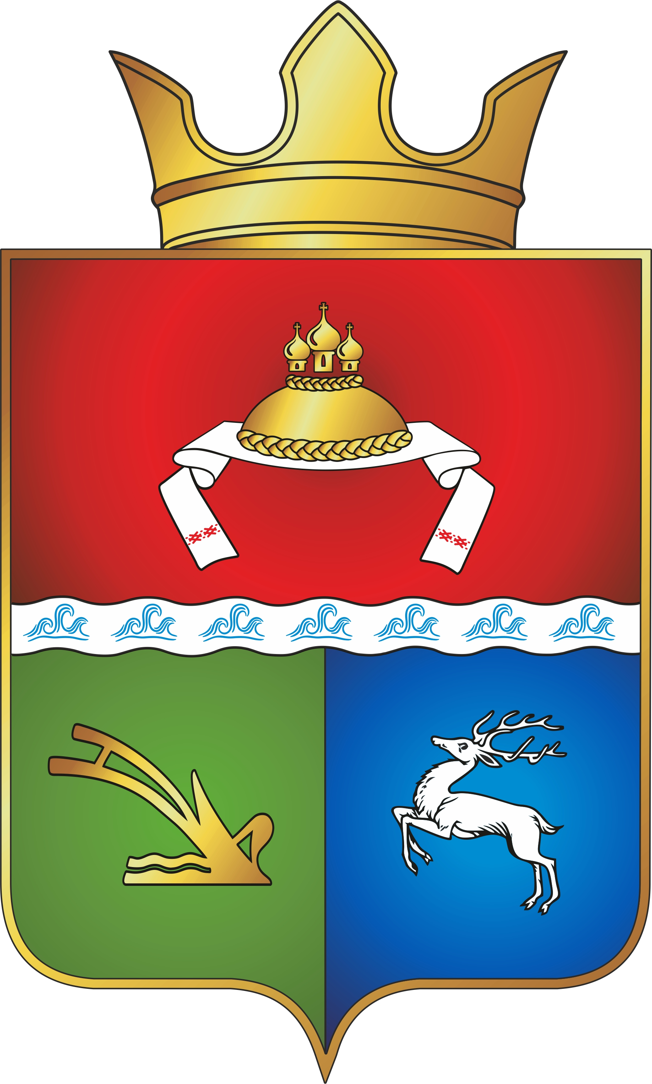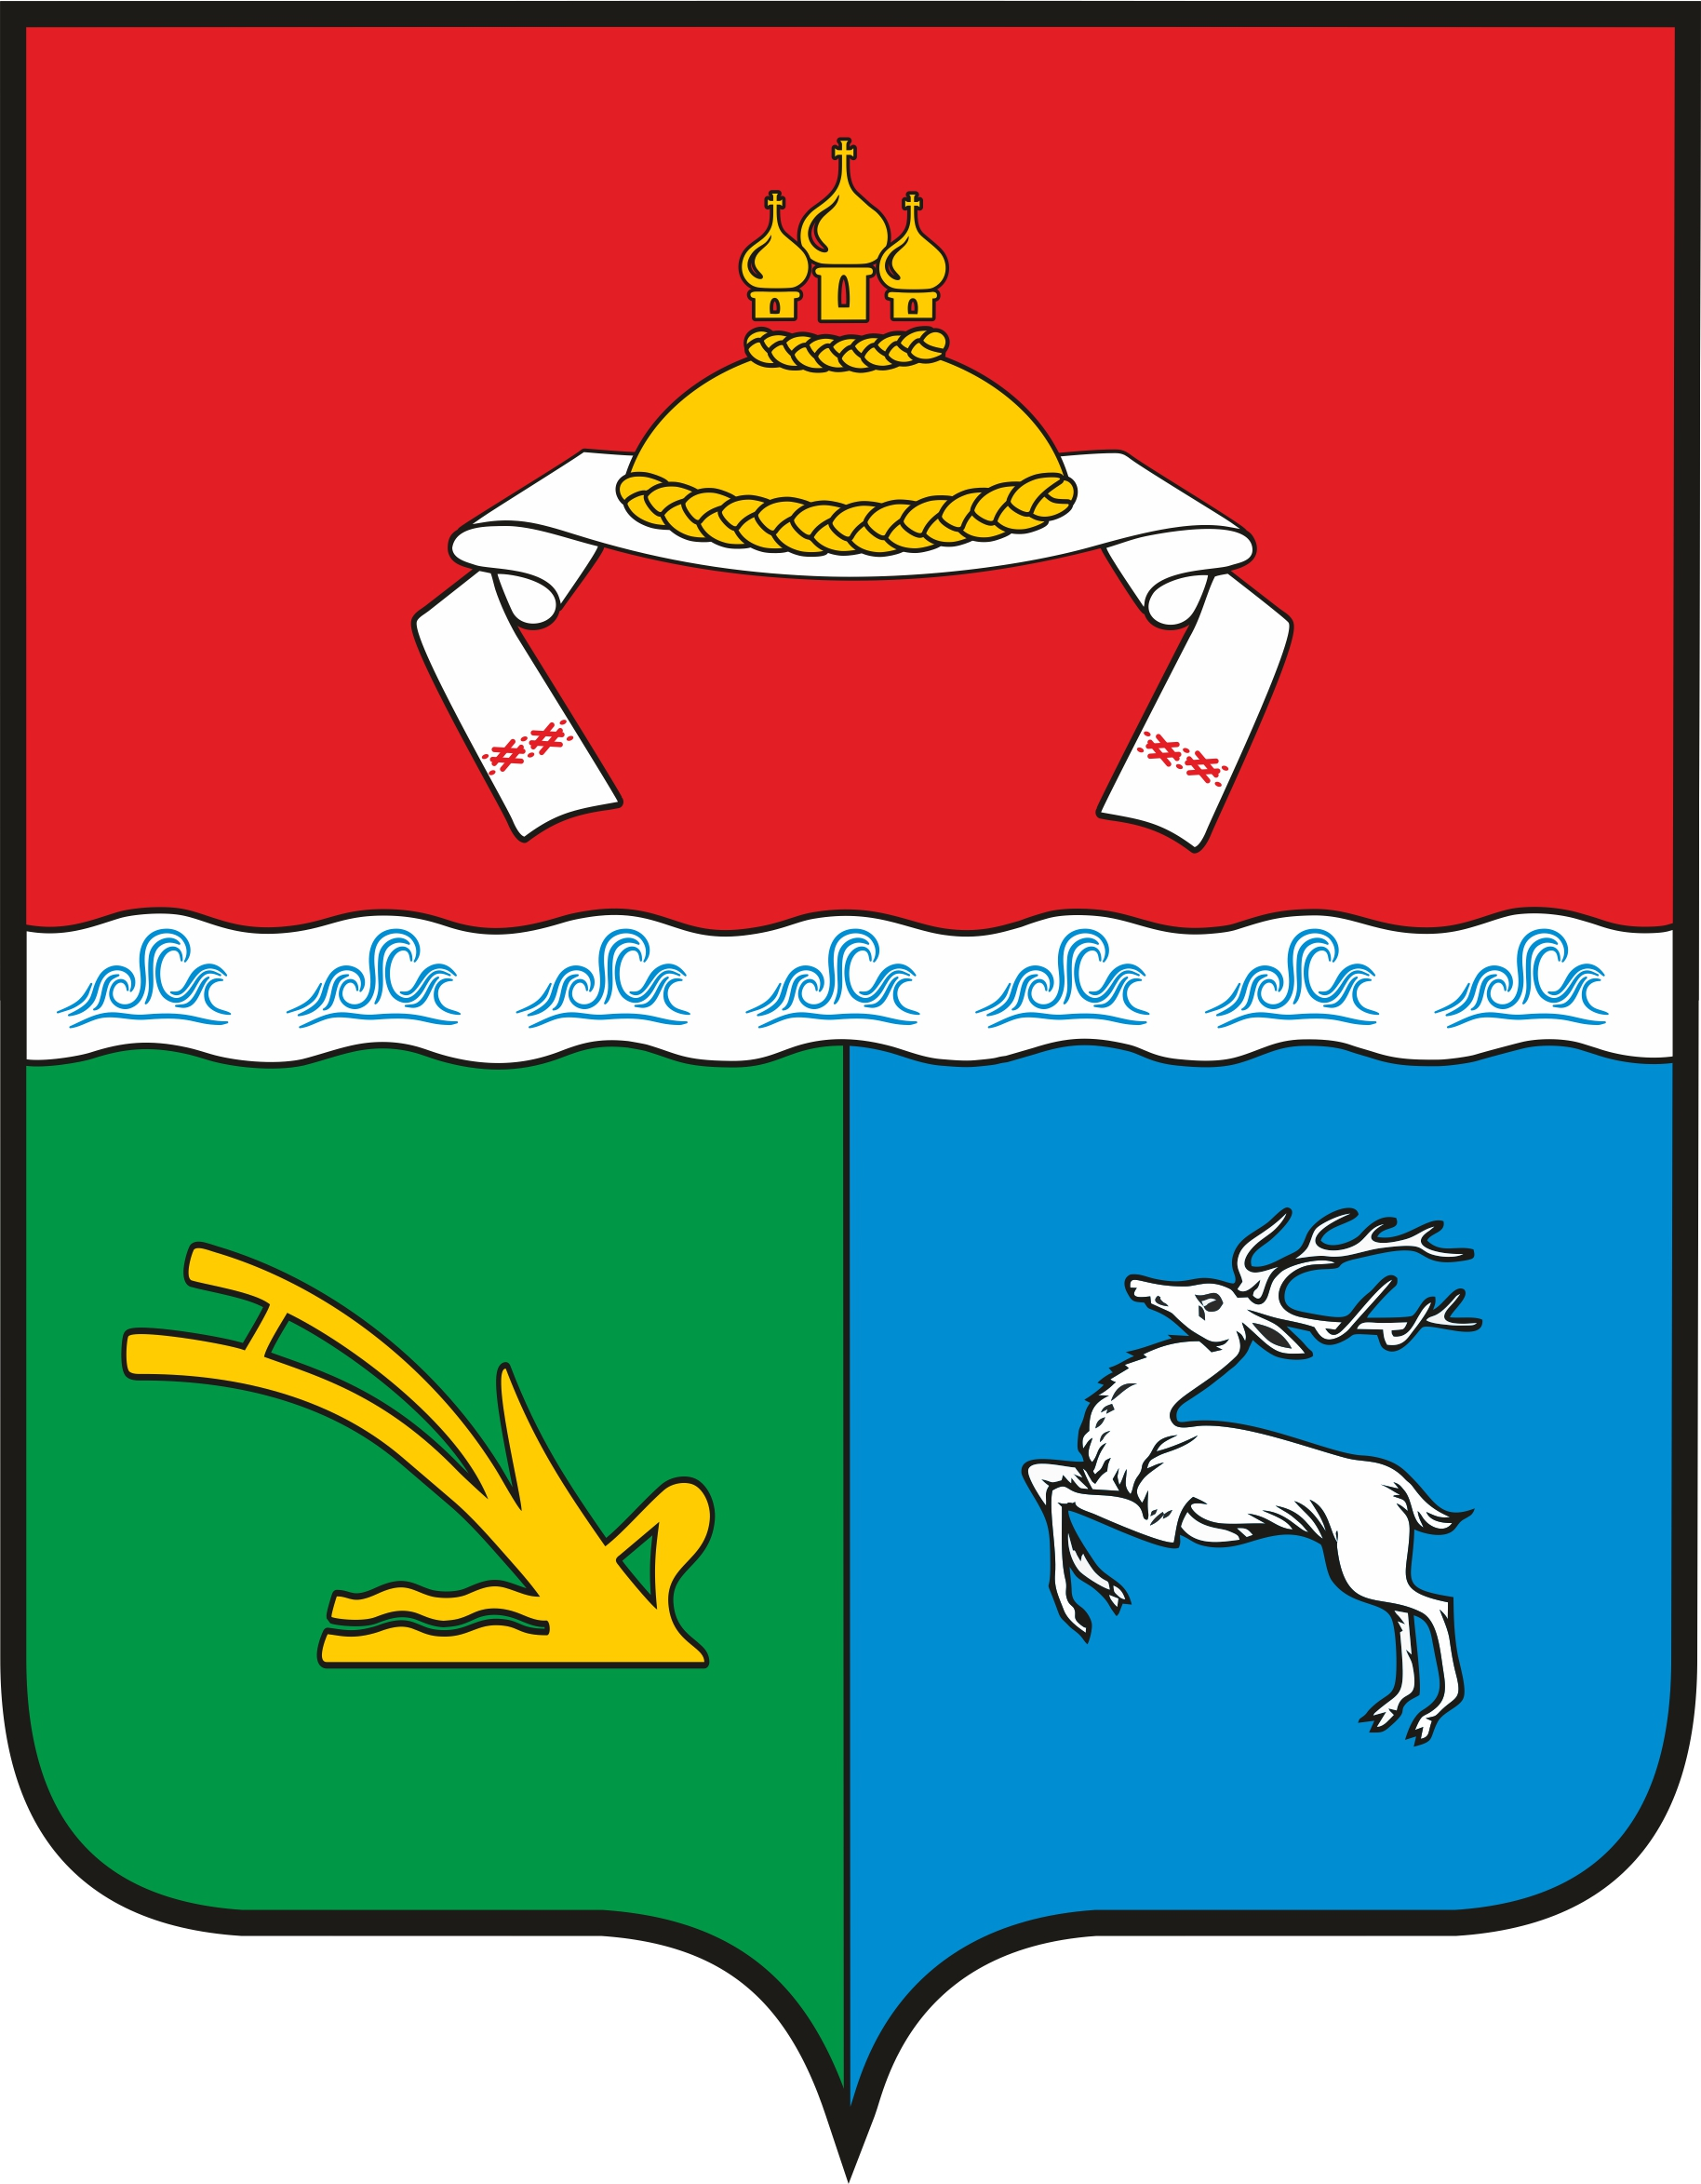

герб муниципального образования – Давыдовское муниципальное образование Пугачевского муниципального района Саратовской области (примеры воспроизведения в цвете)

ПРИЛОЖЕНИЕ 1.2
к Положению о гербе
Давыдовского муниципального образования
Пугачевского муниципального района
Саратовской области

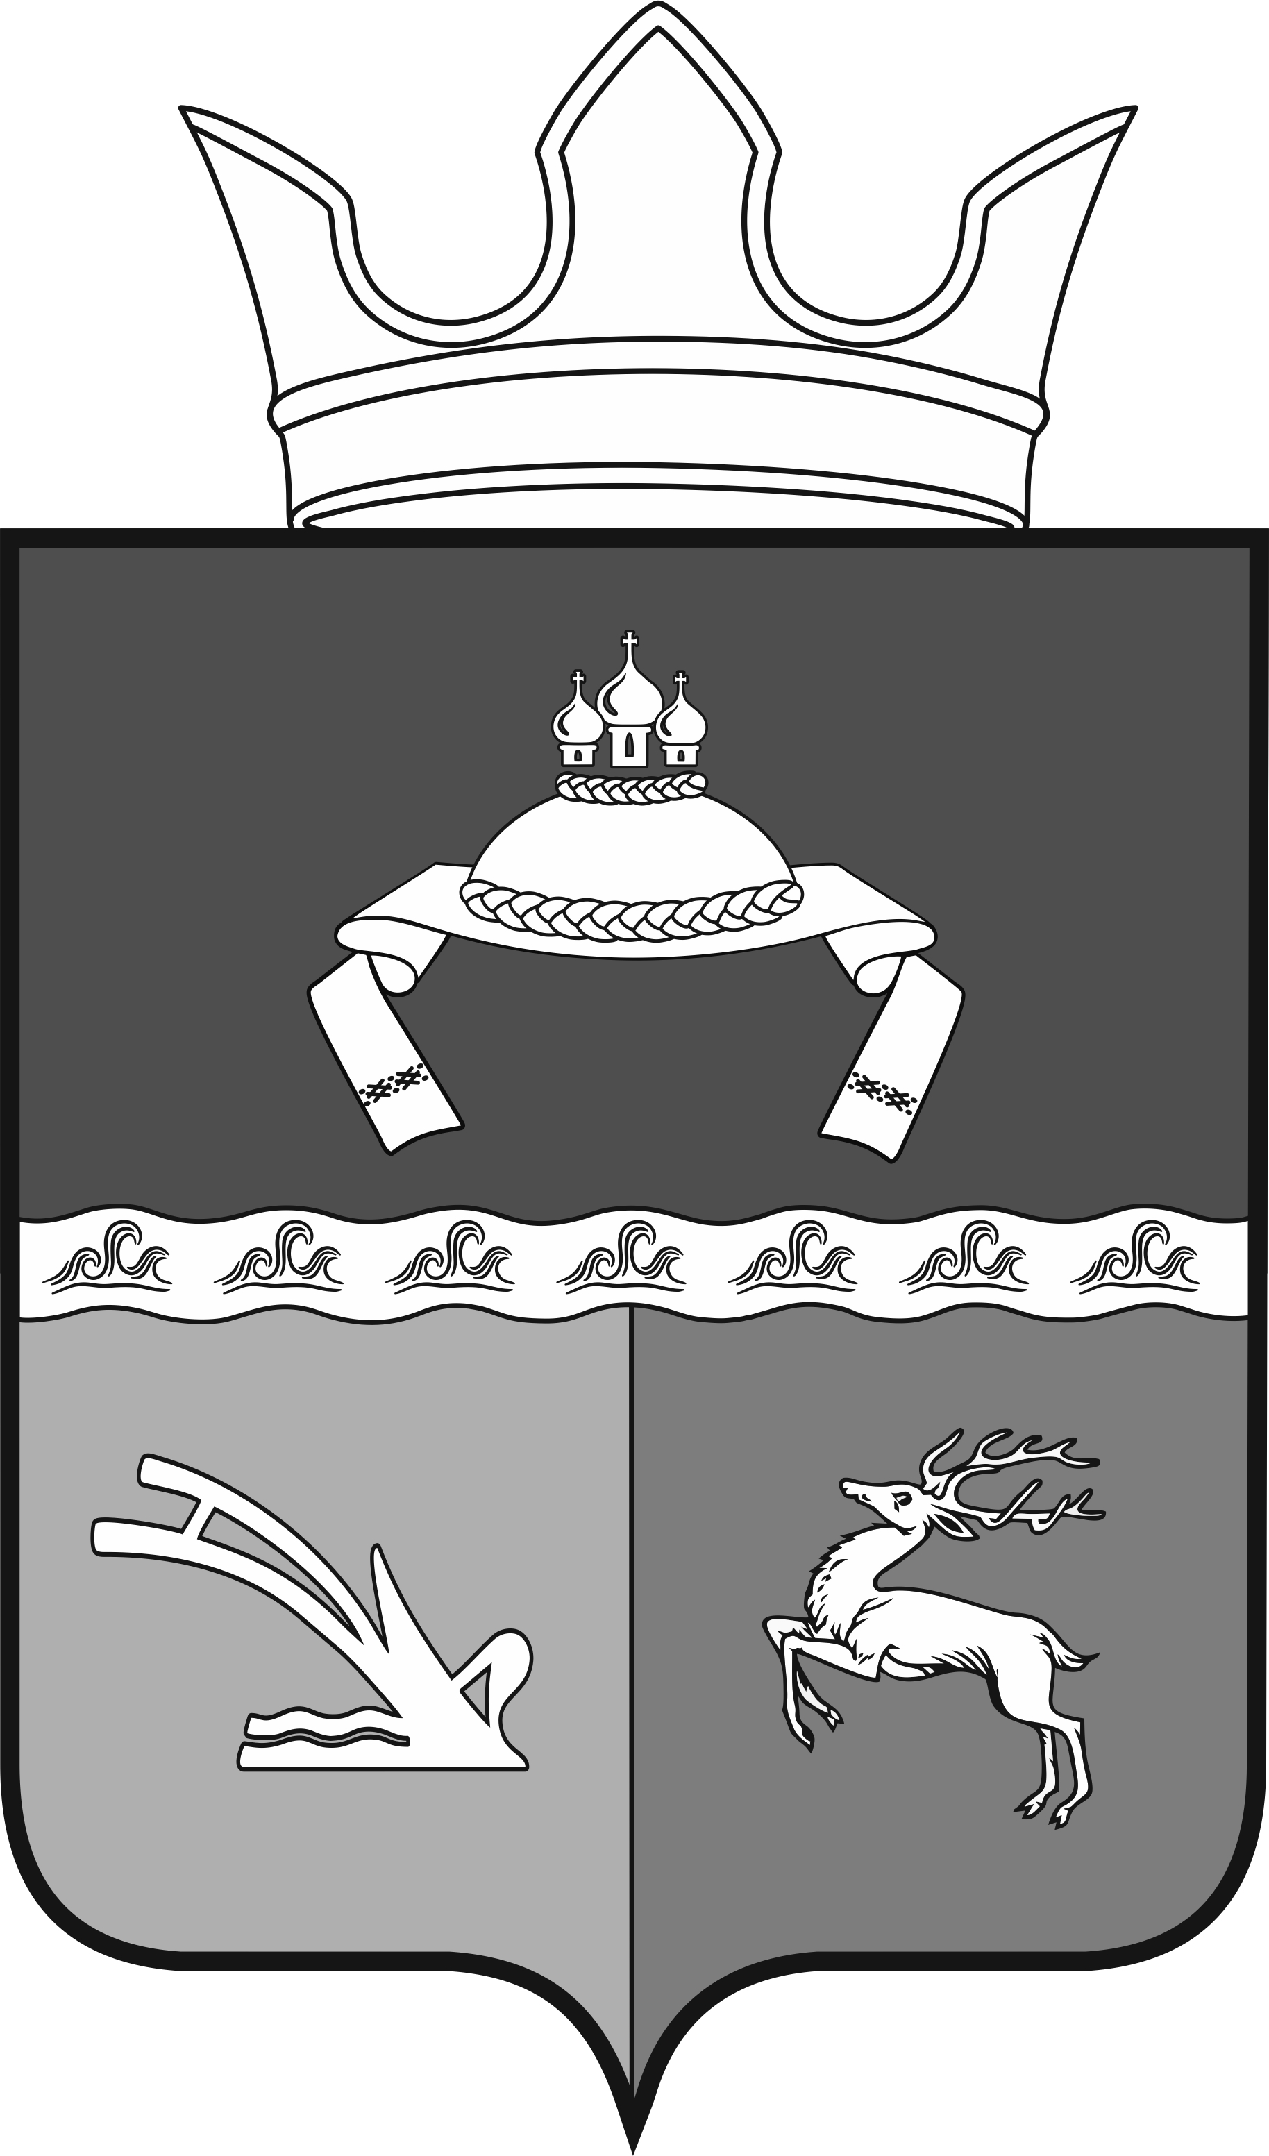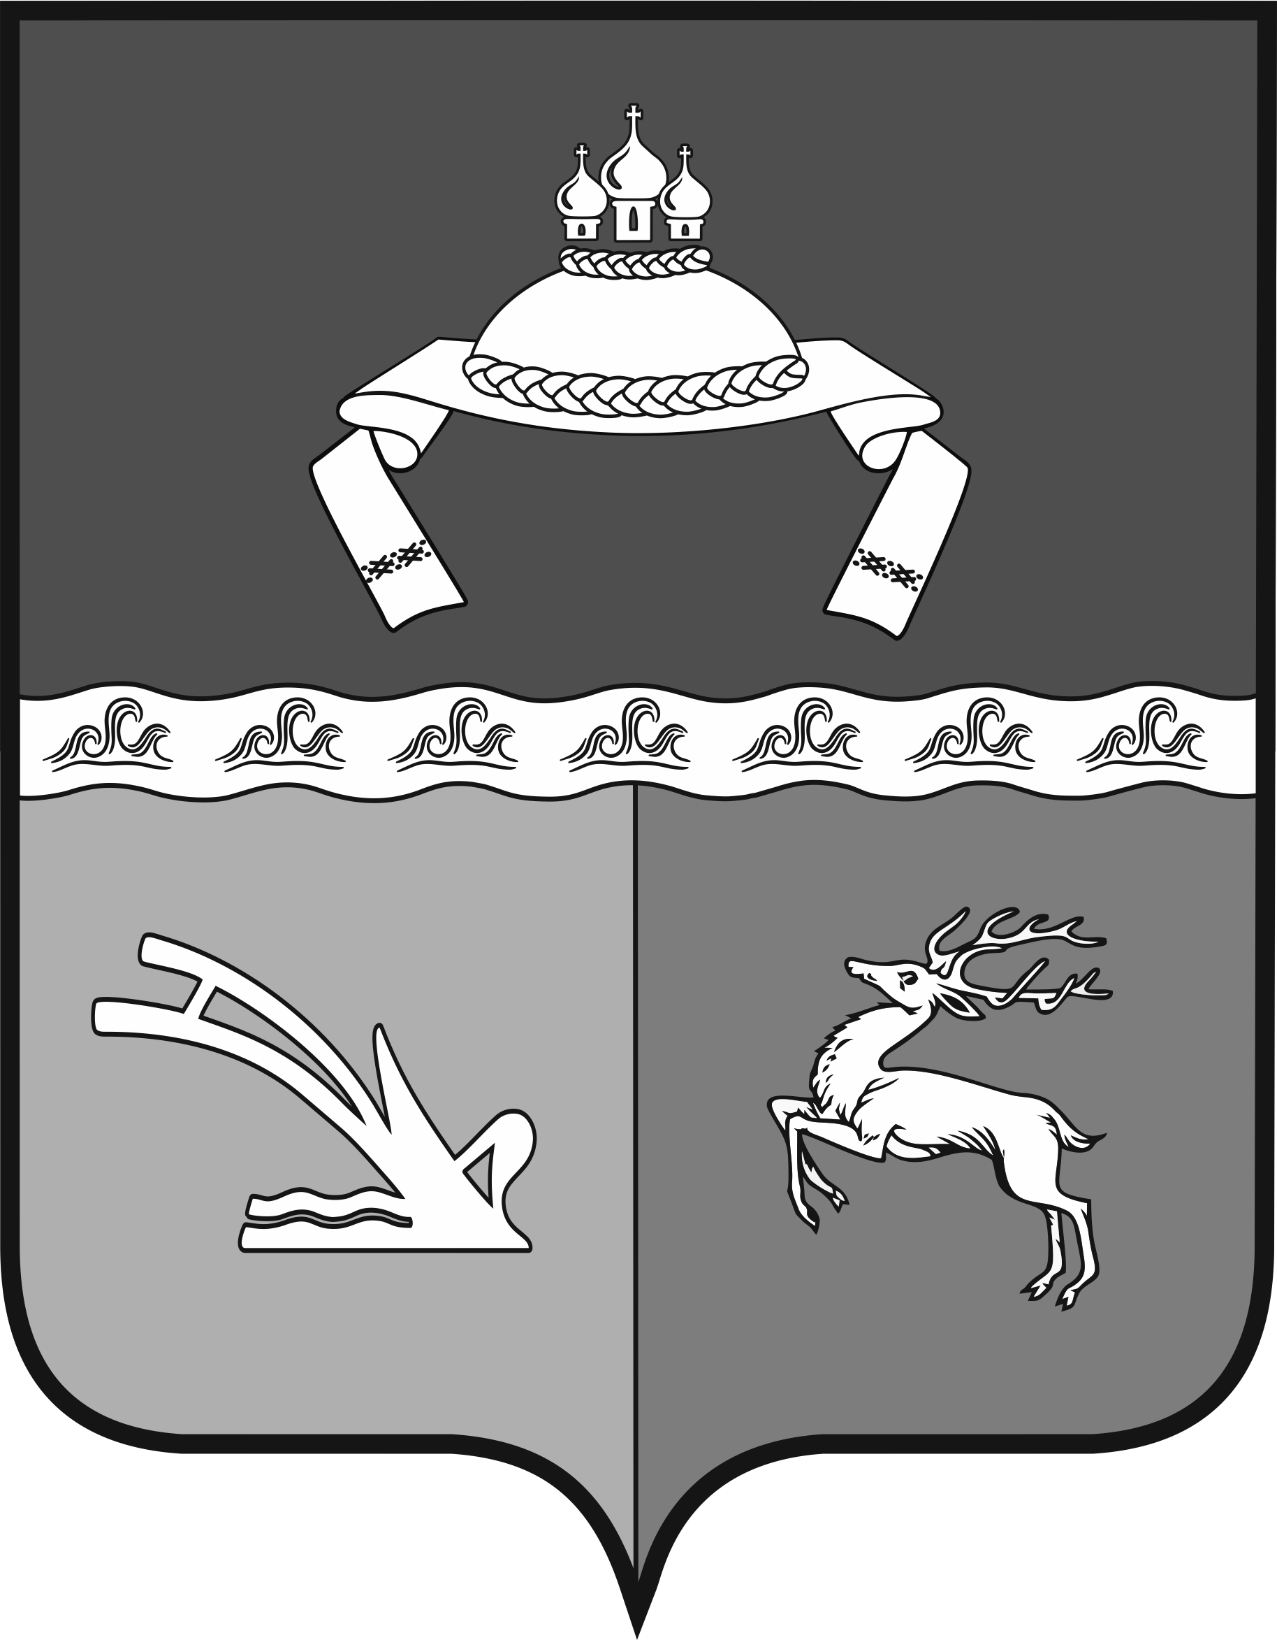

герб муниципального образования –Давыдовское муниципальное образование
Пугачевского муниципального района Саратовской области
(примеры воспроизведения в чёрном и белом цветах)

ПРИЛОЖЕНИЕ 2
к Решению Совета Давыдовского
муниципального образования
Пугачевского муниципального района
Саратовской области
№ 200 от 05.05.2022 года

ПОЛОЖЕНИЕ
о флаге муниципального образования – Давыдовского муниципального образования
Пугачевского муниципального района Саратовской области

Настоящее Положение устанавливает официальный символ муниципального образования – Давыдовское муниципальное образования Пугачевского муниципального района Саратовской области (далее – муниципальное образование), его описание и порядок использования.
Официальным символам муниципального образования является:
– флаг муниципального образования, составленный на основе цветового и композиционного решения герба муниципального образования.

Глава I. Общие положения.

Статья 1.
Флаг муниципального образования (далее – флаг; символы) – опознавательно-правовой знак, составленный и употребляемый в соответствии с геральдическими (гербоведческими) и вексиллологическими (флаговедческими) правилами и являющийся официальным символом муниципального образования.

Статья 2.
2.1. Флаг муниципального образования представляет собой прямоугольное полотнище с отношением ширины к длине 2:3, воспроизводящее композицию герба муниципального образования – Давыдовского муниципального образования в красном, синем, и зеленых цветах.
Оборотная сторона флага является зеркальным отображением его лицевой стороны.

Статья 3.
3.1. Флаг муниципального образования поднят постоянно над (либо на флагштоке, установленном перед) зданиями, в которых размещаются:
– Совет депутатов Давыдовского муниципального образования;
– администрации Давыдовского муниципального образования Пугачевского муниципального района Саратовской области, её структурные подразделения и органы;
– избирательная комиссия муниципального образования.
3.2. Флаг устанавливается в рабочем кабине главы Давыдовского муниципального образования Пугачевского муниципального района Саратовской области.
3.3. Флаг устанавливается в залах или помещениях, предназначенных для заседаний (на всё время заседаний):
– Совета депутатов Давыдовского муниципального образования Пугачевского муниципального района Саратовской области;
– избирательной комиссии муниципального образования.

Статья 4.
4.1. Во всех случаях подъема (размещения) на территории муниципального образования каких-либо флагов (штандартов, вымпелов, иной идентичной символики) совместно с ними может быть поднят (размещен) флаг муниципального образования.
4.2. В дни государственных, областных, муниципальных и иных праздников, выборов и референдумов, а также по случаю памятных дат по указанию главы муниципального образования осуществляется одновременный подъем (вывешивание) флагов Российской Федерации, Саратовской области и муниципального образования на зданиях предприятий, учреждений и организаций, включая объекты, указанные в пункте 1 статьи 2 настоящего Положения.
4.3. Флаг муниципального образования может быть поднят (установлен, вывешен, в том числе на жилых домах – по усмотрению владельцев):
– при проведении торжественных мероприятий и церемоний по случаю государственных, областных, муниципальных, народных и иных праздников;
– во время торжественных мероприятий, проводимых общественными объединениями, предприятиями, учреждениями и организациями независимо от форм собственности, а также во время частных торжеств.
4.4. Флаг муниципального образования может устанавливаться:
– во время официальных церемоний и других торжественных мероприятий, проводимых органами местного самоуправления муниципального образования;
– в залах официального приема делегаций;
– в помещениях для голосования в дни муниципальных выборов и местных референдумов.

Статья 5.
5.1. При одновременном подъёме (размещении) флага муниципального образования и государственных флагов, а также флагов субъектов Российской Федерации, должны соблюдаться требования законодательства об этих флагах, при этом:
– флаг муниципального образования не может превышать эти флаги по размеру, а если последние имеют пропорции иные, чем флаг муниципального образования, – ни по одному из параметров (длине, ширине);
– флаг муниципального образования располагается после этих флагов в общем порядке расположения флагов или ниже; высота подъема флага муниципального образования не может быть больше высоты подъема других флагов.
5.2. При одновременном подъеме (размещении) флага муниципального образования и флагов общественных объединений, предприятий, учреждений и организаций независимо от форм собственности, а также частных лиц, должны соблюдаться следующие правила:
– флаг муниципального образования не может быть меньше по размеру, чем другие флаги, а в случае, если последние имеют пропорции иные, чем флаг муниципального образования – флаг муниципального образования не может быть меньше других флагов ни по одному из параметров (высоте, длине);
– при подъеме двух флагов – флаг муниципального образования располагается с левой (при виде от зрителя) стороны от другого флага; высота подъема флага муниципального образования не может быть меньше высоты подъема других флагов;
– при одновременном подъёме (размещении) нечетного числа флагов – флаг муниципального образования располагается в центре, а при подъёме (размещении) четного числа флагов (но более двух) – левее центра.
5.3. При одновременном подъёме (размещении) флага муниципального образования и флага другого муниципального образования оба флага имеют равный церемониальный статус, и вопрос первенства решается индивидуально.

Статья 6.
При объявлении официального траура флаг, установленный на флагштоке (мачте), приспускается до половины высоты флагштока (мачты). К флагу, неподвижно закрепленному на древке, крепится в верхней части древка чёрная, завязанная бантом, лента со свободно свисающими концами. Общая длина ленты равна длине полотнища флага.

Глава II. Заключительные положения.

Статья 7.
7.1. Допускается воспроизведение символов муниципального образования:
– в виде цветных, чёрно-белых (монохромных) или объёмных графических изображений, а также с применением условной геральдической штриховки (шафировки);
– в различной технике исполнения и из различных материалов;
– отличных от образцов размеров с сохранением геральдических и вексиллологических (флаговедческих) характеристик и пропорций.
7.2. Флаг муниципального образования всегда должен в точности соответствовать его геральдическому описанию (блазону) согласно статье 2 настоящего Положения; обязательно следование изобразительному эталону, утверждённому настоящим Положением.
Прилагаемые к настоящему тексту рисунки флага имеют пояснительный характер.

Статья 8.
Флаг (штандарты, вымпелы) и иные подобные символы общественных объединений, предприятий, организаций и учреждений, а также частных лиц не могут быть ни идентичны символам муниципального образования, ни схожи с ними до степени смешения.
Символы муниципального образования не могут использоваться в качестве основы или элементов флагов и иной символики общественных объединений, предприятий, организаций и учреждений (за исключением перечисленных в первом абзаце статьи 15 настоящего Положения), а также частных лиц.

Статья 9.
9.1. Символы муниципального образования неприкосновенны: надругательство над ними влечет ответственность в соответствии с действующим законодательством.
9.2. Ответственность за искажение символов муниципального образования при их воспроизведении несет та сторона, по чьей вине допущены эти искажения.

Статья 10.
Все права на использование символов муниципального образования принадлежат органам местного самоуправления муниципального образования, имеющим исключительное право регламентировать порядок использования этих символов третьими лицами.

Статья 11.
11.1. Использование символов муниципального образования в целях предвыборной агитации не допускается. Настоящее правило не распространяется на информационную продукцию, официально издаваемую избирательной комиссией муниципального образования.
11.2. Запрещается использование символов муниципального образования в сочетании с текстом и изображениями, посягающими на права человека, его честь и достоинство, оскорбляющими национальные и религиозные чувства граждан.
11.3. Использование флага муниципального образования, не оговоренное настоящим Положением, но не противоречащее целям учреждения флага, является свободным.

Статья 12.
Все изменения и дополнения в настоящее Положение вносятся решением Совета депутатов Давыдовского муниципального образования Пугачевского муниципального района Саратовской области.
Дополнения и изменения в статью 2 вносятся только по результатам согласования с федеральной геральдической службой – Геральдическим Советом при Президенте Российской Федерации.

